[日期]
資料蒐集：Croesus

進擊的巨人

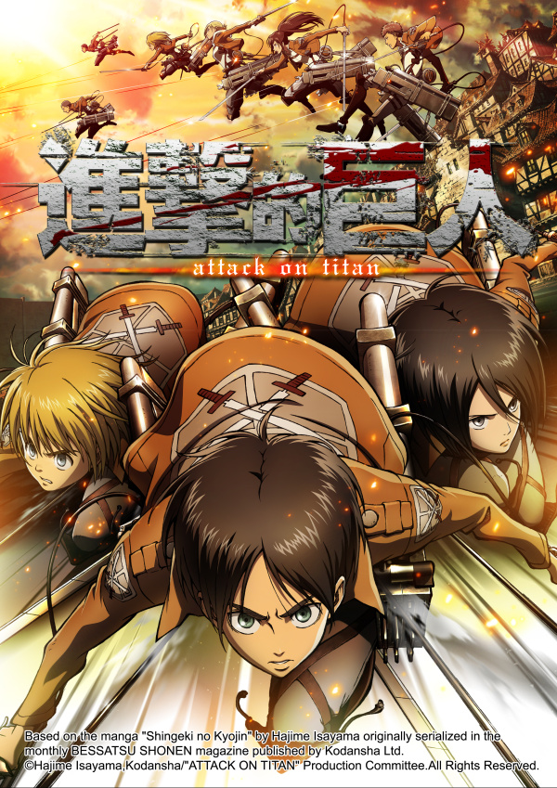
劇情大綱
《進擊的巨人》故事圍繞在主人翁艾連·葉卡和寄養於他家裡的米卡莎·阿卡曼以及他們的童年玩伴阿爾敏·亞魯雷特三人的經歷。在保護他們家鄉的瑪利亞之牆被「超大型巨人」和「盔甲巨人」摧毀後，艾連親眼看著自己的母親被巨人吃掉，便立下誓言要殺光所有巨人。艾連、米卡莎及阿爾敏三人隨其他難民撤退到羅塞之牆內。之後，他們加入了訓練兵團。

五年後，三人從訓練兵團中畢業，他們在羅塞之牆南方的托洛斯特區訓練時，超大型巨人再度出現並毀壞了城牆，使巨人們再度入侵。由於此時調查兵團正進行壁外調查工作，艾連等剛畢業的訓練兵奉召抵抗巨人。在之後的戰鬥中，艾連在阿爾敏面前被巨人吃掉。隨後，一頭不會攻擊人類，反而攻擊其它巨人的神秘巨人加入戰場。在戰鬥結束後，該名巨人顯現出其真實身分即是艾連，艾連這才得知自己擁有變成巨人的能力。雖然他立刻被人類視為威脅，但在他協助駐紮兵團奪回托洛斯特區後，考量到他對人類的貢獻及危險性，調查兵團團長艾爾文仍決定接受他進入調查兵團，並將他編入里維兵長麾下的特別作戰小組加以看管。

在調查兵團的牆外調查中，調查兵團受到試圖奪取艾連的「女巨人」襲擊，兵團傷亡慘重，特別作戰小組也全軍覆沒。後來調查兵團雖然一度捉住女巨人，但卻被她逃脫。阿爾敏推測出女巨人的真實身分是訓練兵團的同期生亞妮，於是便策劃了一個計謀擒住她。成功捕獲亞妮之後，她卻冰封自己，導致眾人不能從她身上得知任何秘密。在捕獲女巨人的同時，羅塞之牆牆內突然出現了大量巨人，以及具有智慧並能說話的「野獸巨人」。除去捕獲亞妮的調查兵團成員外，其餘成員均被派往尋找城牆的破洞，但卻沒有找到任何一處位置有破損。當他們在一處城堡遺跡過夜，卻被以野獸巨人為首的大量巨人包圍。情急之下訓練兵團的同期生尤米爾也變身成為巨人保護眾人，在千鈞一髮之際，調查兵團的援兵及時趕到，救援倖存的團員和尤米爾。準備撤退時，和艾連一樣同屬訓練兵團的同期生萊納及貝爾托特突然自爆身分，向艾連表明他們就是盔甲巨人和超大型巨人，隨後三人分別變成巨人展開激戰，艾連戰敗後與尤米爾一起被擄走。在聯合部隊前來奪回艾連時，遭到大量巨人包圍，此時的艾連在生死關頭一刻偶然發動了「座標」能力，控制其他巨人，反攻萊納和貝爾托特，化解了危機。

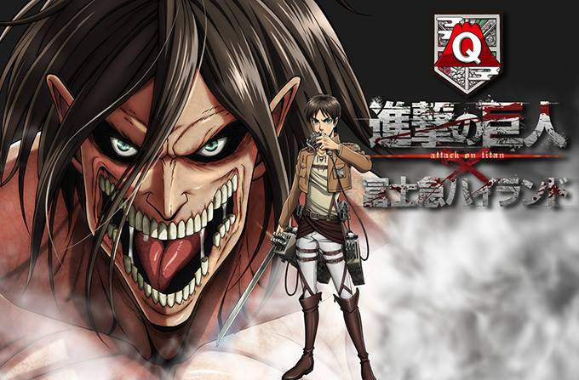
艾連等人在偏僻的托洛斯特區附近待命，被交付的任務是保護艾連和克里斯塔。被安置在兵營中的尼克神父因不明原因被殺害，漢吉到了死亡現場後推測神父被中央憲兵團拷問後殺害。中央憲兵團託付利布斯商會綁架艾連和克里斯塔，事前得知此消息的里維班刻意中計，讓由他人假扮的艾連和克里斯塔被劫走，里維班跟蹤並擊敗利布斯商會。里維向利布斯密約結盟，假裝劫人的任務已順利的完成，計畫一路跟蹤運送隊伍，直到命令的源頭、牆內實際最高領導人羅德·雷斯，質問雷斯為何要禁止人類走出牆外以及阻礙技術發展。利布斯與中央憲兵團碰面交付綁架標的，利布斯被憲兵團的「隊長」肯尼·阿卡曼殺害。調查兵團被指控殺害利布斯，調查兵團被命令停止活動，所有團員必須出面接受調查。王政府和中央憲兵團試圖捉住艾連和他的同期生克里斯塔·連茲，克里斯塔的本名是希絲特莉亞·雷斯，是牆內實質最高統治者羅德·雷斯的私生女，而現任國王只是傀儡。調查兵團發動政變並扶植希絲特莉亞成為女王，而羅德冀望希絲特莉亞繼承巨人之力不成，反被女兒所殺。期間透露雷斯家族在一百年前用座標能力建造了三座城牆，座標能力被艾連的父親奪走，後又轉移至艾連的身體裡，讓他取得變身成巨人的能力。

艾連透過新取得的硬質化能力封上瑪利亞之牆的洞後，野獸巨人率領包括超大型巨人及盔甲巨人在內的眾多巨人伏擊調查兵團。戰鬥結束後，野獸巨人和盔甲巨人撤退，貝爾托特被阿爾敏殺死並奪走超大型巨人的能力。調查兵團在這次戰役犧牲了包括艾爾文在內的多數成員，倖存者來到艾連和米卡莎的舊家，在地下室發現的艾連父親留下的文獻，得知艾連父親來自牆外的世界，亦得知牆外人類不但沒有被巨人滅絕，反而擁有比牆內人類更高的文明科技，也發現牆內人類的種族──艾爾迪亞民族是受到瑪雷人的壓迫與進攻，瑪雷政府為了佔領艾連他們所在的島嶼「帕拉迪島」以奪取石油等資源，長期將艾爾迪亞人變成巨人並投放於島上，又派遣萊納等人擔任間諜，潛入牆內奪取座標。也得知繼承九大巨人的人，只會剩下13年壽命。

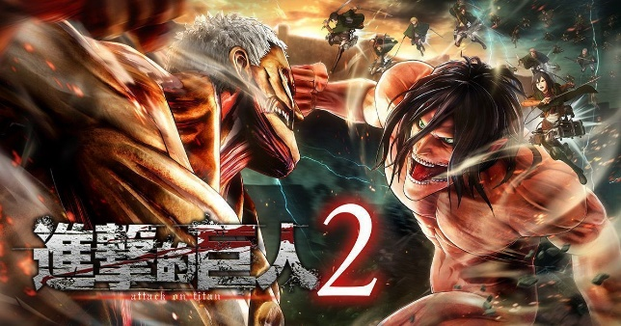
在瑪利亞之牆奪回戰的後四年，一直受瑪雷欺壓的中東趁瑪雷失去超大型巨人和女巨人之際展開反擊，而這經歷四年的對壘雖然由瑪雷獲勝，但中東發明的「對巨人砲」在戰役中差點將萊納的盔甲巨人擊斃等事都顯現「巨人」這種武器已在科技日益進步的時代漸漸落居下風，而當前瑪雷又因過去急速擴張而使得國力搖搖欲墜，加上瑪雷一直使用巨人侵略其他國家，使得他國對其產生怨恨，瑪雷的處境可說是十分堪憂。因此身為榮譽瑪雷人的戴巴家族決定對外宣言要再次奪取帕拉迪島的始祖巨人，藉此將他國對瑪雷的憎恨轉移到帕拉迪島上，同時也趁機得到始祖這強大的武器。但就在威利·戴巴於雷貝里歐收容區發表宣戰宣言時，艾連的進擊巨人忽然現身，並先後殺死威利·戴巴和所有瑪雷高級軍官。此外，調查兵團也前來協助艾連奪取戴巴家族的戰鎚巨人，阿爾敏的超大型巨人更將瑪雷的港囗摧毀。

而在帕拉迪島的四年內先後遭遇瑪雷接連派出前往帕拉迪島進行調查的船隊，但船隊先後都被艾連的進擊巨人、阿爾敏的超大型巨人和受吉克·葉卡指令潛伏在第一艘船隊的「義勇軍」擊潰和俘虜。此外，帕拉迪島在義勇軍的協助下取得連發槍枝、無線電、蒸汽火車等新科技。還在吉克·葉卡的引介下與100年前與艾爾迪亞帝國有交流的日出國再次接觸（但日出國是出於島上冰爆石等資源和尋找百年前被留在島上的將軍後裔才前來的）。但由於先前與世界斷絕交流整整一百多年，新生的艾爾迪亞國需要至少五十多年的時間將自身的軍事力量趕上目前世界的水準，在那段時間內最能保衛艾爾迪亞國的武器是操控牆內數千隻超巨型巨人踏平敵方國度。日出國在第一次與艾爾迪亞國重新交流的會議中提到始祖巨人擁有者和王血巨人可能是啟動「地鳴」的必要條件，因此王家血統（希絲特莉亞）必須繼承吉克·葉卡的野獸巨人，還必須在繼承巨人後剩下的13年盡量繁衍後代。此點被艾連反對，之後艾連還是在義勇軍的成員-耶蓮娜的 「勸說」下與吉克合作，策劃奪取戰鎚巨人的「雷貝里歐之戰」。

資料來源：https://zh.wikipedia.org/wiki/%E9%80%B2%E6%93%8A%E7%9A%84%E5%B7%A8%E4%BA%BA https://www.google.com.tw/search?q=%E9%80%B2%E6%93%8A%E7%9A%84%E5%B7%A8%E4%BA%BA&oq=%E9%80%B2&aqs=chrome.1.69i57j0l5.29372j0j4&sourceid=chrome&ie=UTF-8

